إيعاز إلloop

يقوم هذا الإيعاز بتكرار تنفيذ مجموعة من العبارات البرمجية لعدد محدد من لمرات ويستخدم

المسجل (ecx) كعداد لloop ويتناقص هذا المسجل (ecx) بشكل تلقائي بكل مرة يتكرر

فيه إلloop .

نحتاج إلى خطوتين لتنفيذ إيعاز إلloop

1.يطرح (1) مسجل ecx

2.يقارن قيمة المسجل ecx)) مع الصفر فان لم يكون مساويا للصفر يتم الانتقال إلى

مايسمى إل(lable) إما إذا كان مساويا للصفر تنتهي الدوارة وينتقل للإيعاز الذي يليه

الصيغة العامة للإيعاز إلloop

عدد مرات التكرار , mov ecx

Lable:

الايعزات الذي يريد تكرار

Loop lable

**س:**

**أولا**:اكتب برنامج لقراءة ثلاث رموز مختلفة وطباعة على شاشة التنفيذ**.**

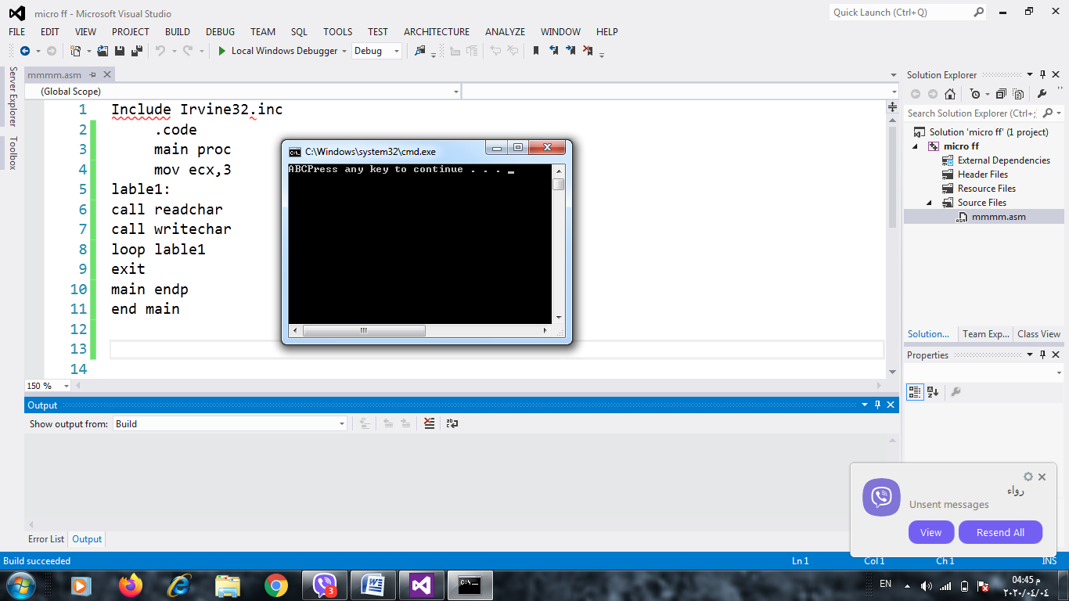

**ثانيا:** إذ كان السؤال قراءة نفس الرمز ثلاث مرات وطباعة على شاشة التنفيذ.

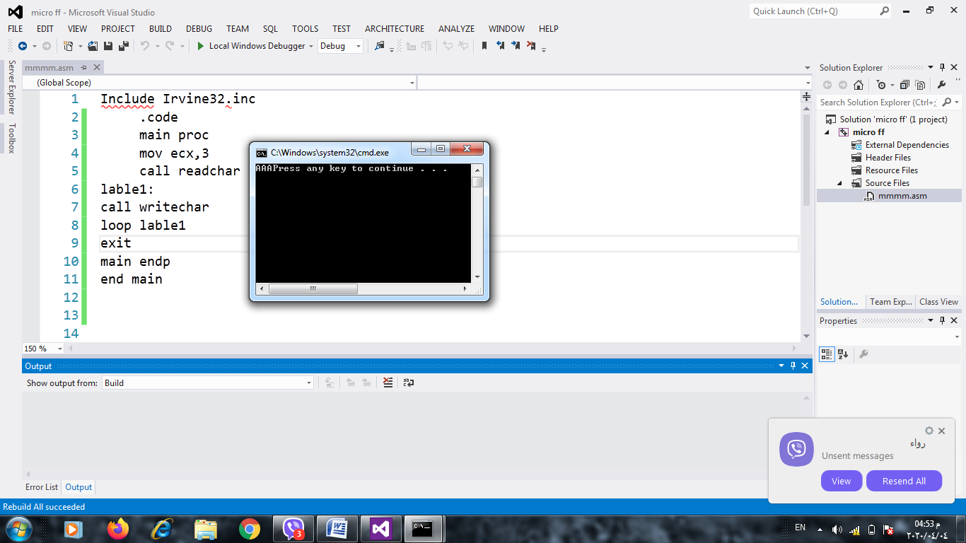

**ثالثا:**نفس السؤال السابق إذ أردنا طباعة كل حرف على سطر **.**

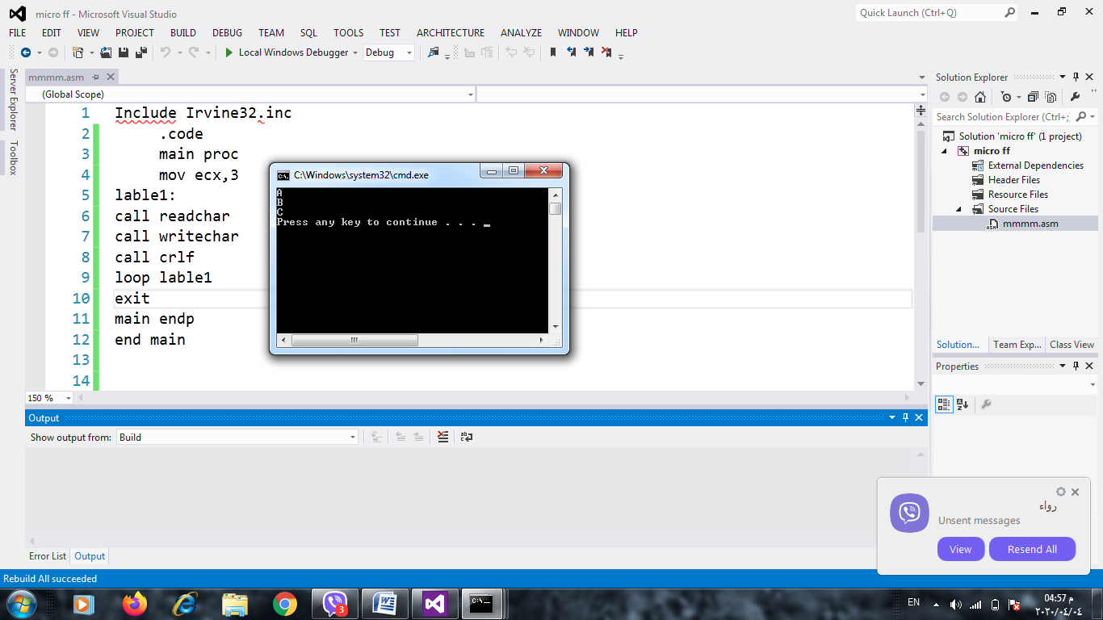

**واجب**

**س:** اكتب برنامج لطباعة الأحرف الأبجدية عند قراءة حرف واحد **.**